***Обеспечение образовательного процесса в физико-математическом классе (группе) квалифицированными педагогическими кадрами.*** Педагогический коллектив для работы в физико-математическом классе (группах) формируется из квалифицированных специалистов. Таким специалистом в МКОУ «Сулевкентская СОШ им.С.А.Абдуллаева» является Алиева Ш.М., образование – бакалавр, по специальности физик. Свою систему профориентационной работы в процессе преподавания физики и математики она

может представить в виде следующей структурной схемы.

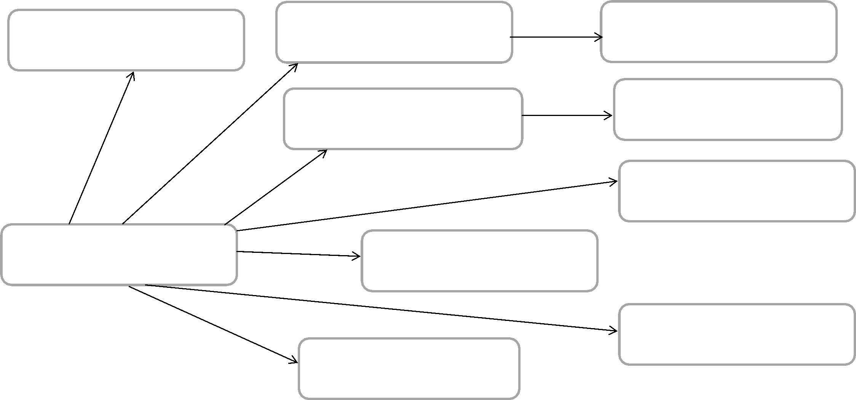

Выполнение лабораторных

работ

На уроках

Решение задач на

производственную тематику

Факультативные занятия

Выполнение

исследовательских работ

Экскурсии по возможности

Профориентация учащихся в

преподавании физики

Подготовка докладов,

рефератов

Участие в интернет

Предметные недели

олимпиадах